TPA-521

TPA-522

TPA-523



ميزان مطبخ الكتروني

دليل المستخدم

TPA-521

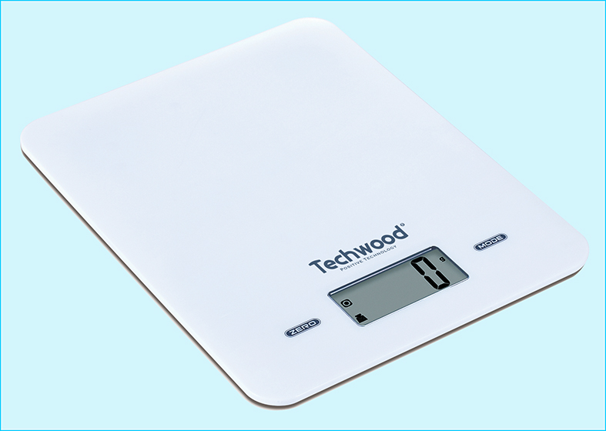
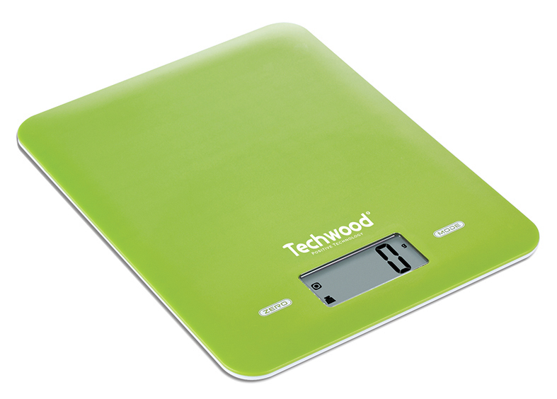
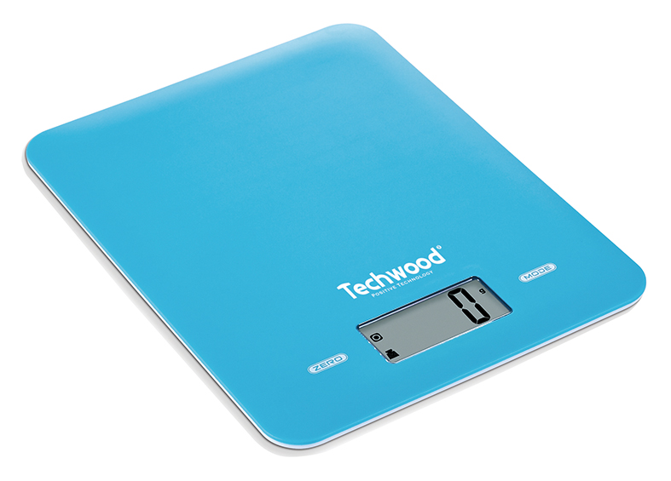
تحذيرات مهمة

TPA-522

TPA-523
عزيزي المستخدم ، قبل الاستخدام لأول مرة ، اقرأ هذه التعليمات للاستخدام وفقًا لتعليمات السلامة وتعليمات الاستخدام. أبلغ المستخدمين المحتملين بهذه التعليمات.
ابق هناك لاستخدام لاحق. قم بفك عبوة الجهاز مع الاحتفاظ بكافة العبوات.

- اقرأ دليل التعليمات بعناية قبل استخدام هذا الجهاز.
- احتفظ بدليل التعليمات هذا.
- هذا الجهاز مخصص فقط للاستخدام المنزلي والاستخدامات المماثلة مثل:
  - مطابخ الموظفين ، في المتاجر والمكاتب وأماكن العمل الأخرى.
  - العملاء في الفنادق والموتيلات وأي نوع آخر من البيئة السكنية.
  - بيئة من النوع:
- المزارع • مبيت وإفطار.
- استخدمه باتباع التعليمات الواردة في التعليمات.
- لا تستخدم هذا الجهاز أبدًا بالقرب من أحواض الاستحمام أو الاستحمام أو الأحواض أو الأوعية الأخرى التي تحتوي على الماء.
- لا تستخدم هذا الجهاز أبدًا بالقرب من رذاذ الماء.
- لا تستخدم هذا الجهاز بأيدي مبللة أو رطبة.
- أبلغ المستخدمين المحتملين بهذه التعليمات.
- يجب استخدام الجهاز للغرض المقصود. لا يمكن افتراض أي مسؤولية عن أي ضرر ، ربما يكون ناتجًا عن الاستخدام غير الصحيح أو سوء التعامل.
- يمكن استخدام هذا الجهاز من قبل الأطفال الذين تتراوح أعمارهم بين 8 سنوات وما فوق ، ومن قبل البالغين ، ذوي القدرات البدنية أو الحسية أو العقلية المنخفضة ، أو نقص الخبرة والمعرفة ، إذا تم تدريبهم والإشراف عليهم استخدامه بأمان وفهم المخاطر التي تنطوي عليها.
- يجب ألا يتم التنظيف والصيانة من قبل الأطفال دون إشراف.
- هذا الجهاز ليس لعبة. يجب مراقبة الأطفال للتأكد من أنهم لا يلعبون به.
- لحماية الأطفال ، لا تترك العبوات معلقة (أكياس بلاستيكية ، كرتون ، بوليسترين ، وما إلى ذلك) ولا تدعهم يلعبون مع الأفلام البلاستيكية:
هناك خطر الاختناق.
- لا تغمر الجهاز في الماء أو أي سائل آخر لأي سبب.
- لا تضع الجهاز في غسالة الصحون.
- لا تقم بتثبيت الجهاز بالقرب من الأسطح الساخنة.
- قم دائمًا بتثبيت هذا الجهاز في بيئة جافة. لا تستخدم هذا الجهاز أو تتركه في الخارج عندما تمطر.
- لا تستخدم أبدًا الملحقات التي لا توصي بها الشركة المصنعة. قد تشكل هذه خطراً على المستخدم ويمكن أن تتلف الجهاز.
- هذا الجهاز غير مخصص للاستخدام مع مؤقت خارجي أو نظام تحكم عن بعد.
- ضع الجهاز دائمًا على سطح مستو وثابت.
- يمكن أن يتسبب العطل والاستخدام غير السليم في تلف الجهاز والتسبب في إصابة المستخدم.
- يتوافق هذا الجهاز مع المعايير المعمول بها فيما يتعلق بهذا النوع من المنتجات.
- يجب عدم استخدام الجهاز في حالة سقوطه أو إظهار علامات تلف واضحة.
- للحصول على تعليمات حول كيفية تنظيف الجهاز ، راجع الفقرة التالية في التعليمات.
- هذا الجهاز مخصص للاستخدام المنزلي فقط.

رمز "CMIM Marking" هو ضمان الامتثال للمعايير المغربية المنسقة ، الاختيارية ، التي تترجم المتطلبات الأساسية إلى مواصفات فنية. هذه المعايير ليست إلزامية ولكنها تضمن الامتثال للمتطلبات الأساسية.

تركيب أو استبدال البطاريات
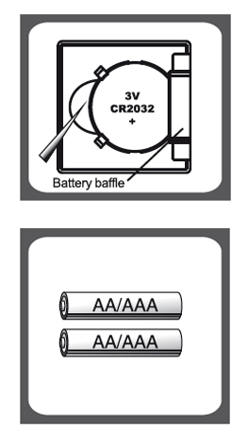

في حالة الحاجة إلى بطارية ليثيوم 3 فولت DC CR-2032 ، يتم تزويدها بالجهاز. قم بإزالة الحماية قبل التثبيت. قم بتثبيت البطارية + في الأعلى.

إذا كانت هناك حاجة إلى بطاريتين LR3 أو LR6 (AAA / AA) ، فلن يتم توفيرهما مع الجهاز. شراء نوع البطارية المقابلة ، وإزالة الحماية ، قبل تركيبها ، واحترام القطبية.

- افتح الغطاء وقم بإزالته.
- قم بإزالة البطارية (البطاريات) المستخدمة (إن وجدت).
- ضع البطارية (البطاريات) الجديدة في الحجرة.
- أغلق الغطاء.

تعرف على جهازك

- تاري
- صفر
- إشارة سلبية
- الوضع: الوزن والماء والحليب
(انظر الشعارات أدناه)

- وحدة الوزن : كجم / إب / أونصة (كيلوغرام أو جنيه أو أوقية)
- وحدة الحجم: مل (ملليلتر)
- وحدة الحجم: fl: oz (أونصة سائلة)
- وحدة الوزن : Ib / Oz (جنيه / أوقية

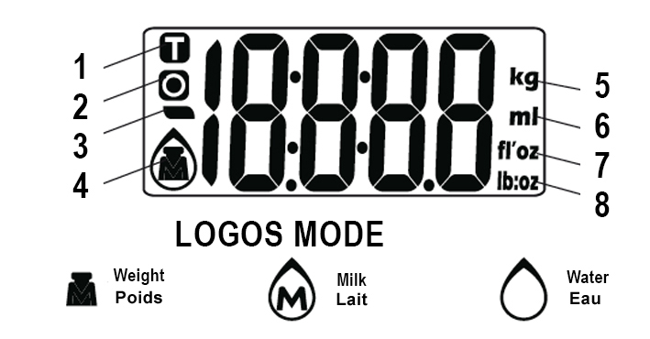


معنى ووظيفة المفاتيح

كل نبضة تغير عرض الوحدات.
(يوجد هذا الزر غالبًا في الجزء الخلفي من الجهاز)

كل نبضة تغير وضع الوزن.
(الوزن => الماء => الحليب) والعودة

مفتاح تشغيل / إيقاف ، صفر ، الفارغة.

تحويل الوحدات

في كل مرة يتم الضغط على مفتاح الوحدة ، يتغير من g إلى Ib والعكس.
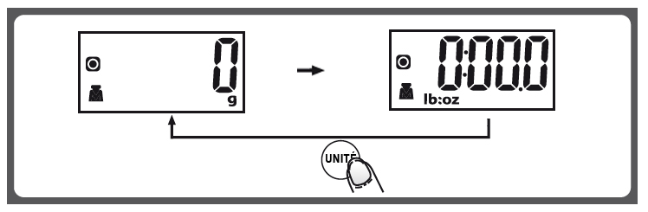

ملاحظة: إذا كان المقياس يحتوي على وحدتين للنظام المتري ، غرام (جم) والجنيه (Ib: Oz) ،
• باختيار الجرامات كوحدة الوزن ، ستكون وحدة الحجم الافتراضية هي الميلليتر (ml).
• باختيار الجنيه كوحدة الوزن ، ستكون وحدة الحجم الافتراضية هي أوقية السوائل (Fl-oz).

وظيفة MODE

في كل مرة يتم الضغط على زر الوضع ، تتغير الوحدة:
1 الوزن => 2 ماء => 3 حليب => العودة إلى الوزن بالوزن.

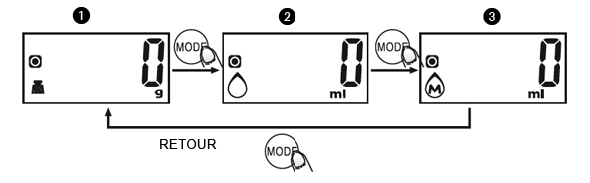

استعمال

قبل الاستخدام الأول:
نظف الوعاء (إذا كان مزودًا بالمقياس) باستخدام إسفنجة رطبة وسائل غسيل.
نظف الجهاز بإسفنجة رطبة.
اشطف وجفف.

صفر وظائف رئيسية

• سوق
اضغط برفق على مفتاح "صفر" لبدء تشغيل الجهاز.
ملاحظة: يتم إيقاف تشغيل الجهاز تلقائيًا بعد دقيقتين بدون استخدام.

• الفارغة
ضع الوعاء على الميزان. يظهر على الشاشة وزن الوعاء.
اضغط على مفتاح "صفر" حيث يظهر الرقم "0" على الشاشة.
ملاحظة: للوزن بدون الوعاء ، قم بإزالة الوعاء واضغط على "صفر".
لإضافة مكون ، بعد الوزن الأول ، اترك الوعاء على الميزان واضغط على "صفر" مرة أخرى ؛ سيتم إعادة تعيين الجهاز إلى 0 ، مما يسمح بإضافة المكون المطلوب. إذا لزم الأمر ، لإضافة مكونات أخرى ، اضغط على "صفر" مرة أخرى.

• التحميل الزائد
إذا تجاوز الوزن الذي تم وزنه الحد الأقصى للوزن المصرح به ، فسيتم عرض "Err" على الشاشة.

• استهلاك البطارية

عند ظهور "Lo" على الشاشة ، تنفد البطارية وتحتاج إلى استبدالها.

التنظيف والصيانة

- نظف الجزء الخارجي من الجهاز باستخدام إسفنجة أو قطعة قماش مبللة قليلاً.
- الأجزاء التي تتلامس مع الطعام مثل: وعاء (قابل للإزالة) ، شوكة ، ملعقة. ؛ يجب تنظيفه بالماء الساخن باستخدام إسفنجة وغسل السائل أو غسله في غسالة الصحون.
- لا تغمر الجهاز أبدًا في الماء أو أي سائل آخر!
- لا تستخدم أبدًا منتجات كاشطة أو فرشاة سلك أو أي أداة حادة أخرى.
- احتفظ بالجهاز في مكان بارد وجاف.

ضمان

قبل التسليم ، تخضع جميع منتجاتنا لرقابة صارمة.
هذا الجهاز مضمون لمدة 24 شهرًا من تاريخ الشراء من قبل المستهلك.
الوثائق الداعمة هي:
• الفاتورة و
• شهادة الضمان (الموجودة على جانب أو أسفل الصندوق) مختومة ومكملة.
بدون هذه المستندات الداعمة ، لا يمكن إجراء استبدال مجاني أو إصلاح مجاني.
خلال فترة الضمان ، نعتني ، مجانًا ، بالأعطال في الجهاز أو الملحقات ، الناشئة عن عيب في المواد أو التصنيع عن طريق الإصلاح أو الاستبدال.
لا تؤدي خدمات الضمان إلى تمديد فترة الضمان ولا تؤدي إلى ضمان جديد!
في حالة المطالبة بالضمان ، أعد الجهاز بالكامل إلى الوكيل ،
في عبوته الأصليةيرافقه دليل الشراء.
إن كسر الزجاج أو البلاستيك هو مسؤوليتك على أي حال!
عيوب في الملحقات أو الأجزاء التي ترتدي (على سبيل المثال: فرش الكربون
المحركات ، الخطافات ، سيور الحركة ، التحكم عن بعد ، الفرش
قطع غيار الأسنان ، شفرات المنشار الخ) وكذلك التنظيف والصيانة أو
استبدال قطع الغيار غير مضمون ، وبالتالي يتم تحميلها!
في حالة التدخل الأجنبي ينقضي الضمان.
بعد انتهاء فترة الضمان ، يمكن إجراء إصلاحات ،
مقابل الدفع ، عن طريق التجارة المتخصصة أو خدمة الإصلاح.
في حالة التدخل الأجنبي ينقضي الضمان.

خصائص تقنية

طعام 1 CR-2032 أو بطارية مماثلة (مضمنة)
قدرة الوزن 5 كجم
الوحدة الممكنة ز ، مل ، جنيه (رطل) ، سz ، fl: أونصة.
صنع في جمهورية الصين الشعبية

المواصفات عرضة للتغيير دون إشعار

يتوافق هذا الجهاز مع توجيهات CE ، وقد تم اختباره وفقًا لجميع التوجيهات الأوروبية الحالية المعمول بها ، مثل: التوافق الكهرومغناطيسي (EMC).

تم تصميم هذا الجهاز وتصنيعه وفقًا لأحدث أنظمة السلامة والوصفات الفنية.

حماية البيئة
(تدمير البطاريات والخلايا)

• افتح الحجرة وانزع البطارية قبل التخلص من الجهاز.
- يجب إزالة البطاريات من الوحدة قبل التخلص منها.
- يجب التخلص منها بطريقة آمنة. لا ترمي في سلة المهملات ، ولكن أعطهم إلى مركز معالجة النفايات.

Produit importé par Sotech International
" LE PERIPOLE " N°C111 à 115
33, Avenue du Marechal de Lattre de Tassigny
94120 Fontenay sous bois - France

